Velswijk (GLD) 52 1' NB, 6 18' OL

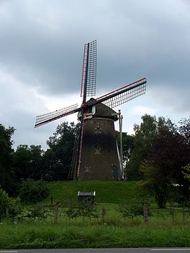
Velswijk is een kerkdorp in de Nederlandse gemeente Bronckhorst.
- Voordat de nieuwe gemeente Bronckhorst gecreëerd werd hoorde Velswijk bij de gemeente Zelhem, er staan dan nog veel gegevens onder die naam.
- In Velswijk zelf wonen 340 inwoners, maar buiten de dorpsgrenzen is er een uitgebreid platteland waar 850 mensen wonen die ook tot Velswijk gerekend worden.^{[1]} Er zijn in dat gebied weinig tot geen verschillende bevolkingsgroepen.

